速率匹配（Rate matching）是指传输信道上的比特被重发（repeated）或者被打孔（punctured），以匹配物理信道的承载能力，信道映射时达到传输格式所要求的比特速率。

打孔就是将当前的比特打掉，同时将后面的比特依次前移一位。打孔就是依照一定的pattern把一些比特打掉，从比特序列中移除。

重复就是在当前比特和后面的比特之间插入一次当前比特（或采用0比特进行填充）。解速率匹配算法与之相反，恢复被打掉的比特，或者打掉重复的比特。

1. 速率匹配

速率匹配器的输入比特数为，若速率匹配器的输出比特数为，则为需要删除的比特数。令指示当前校验位的位置，输入比特流表示为，输出的校验比特流表示为，则速率匹配流程如下：



参考代码：

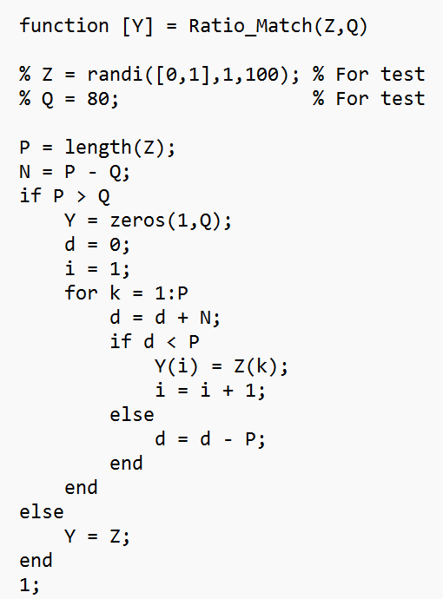

1. 交织
2. 随机生成38个比特数据，交织前，需要填充2个比特，以构成40个比特；
3. 矩阵的行数为5(范围是0,1,2,3,4)，列数为8(范围是0,1,2,3,4,5,6,7)；
4. 依次，按行写入上述矩阵；
5. 行间置换次序为：[4 1 2 3 0];
6. 列间置换次序为：[7 3 2 6 4 5 0 1]；
7. 去掉2个填充比特，依次按列输出38个交织后比特。

